Cikkek beállítása
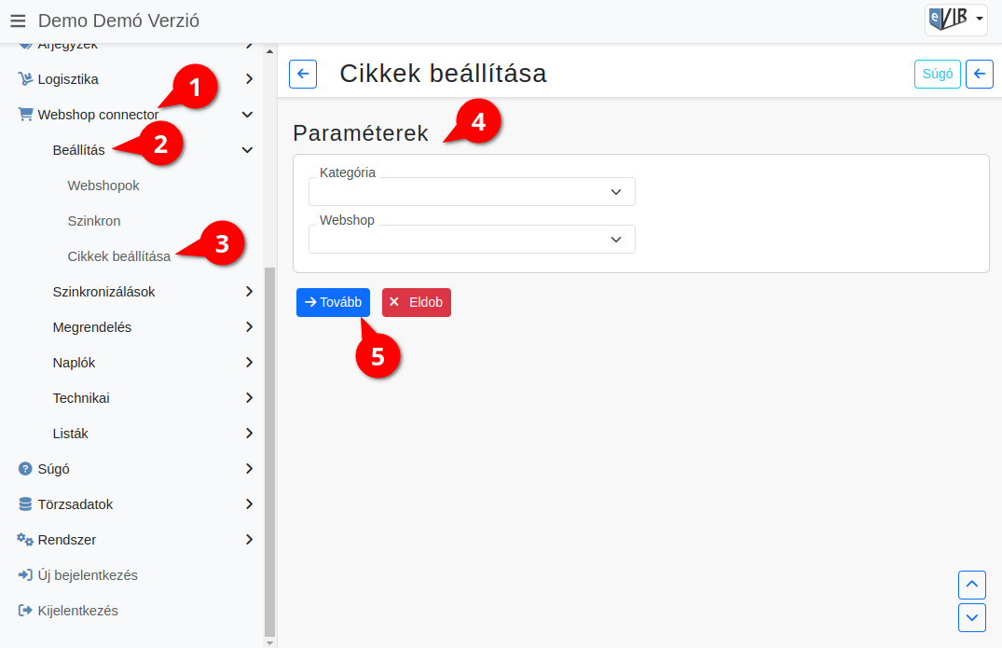
- A Webshop connector,
- Beállítás,
- Cikkek beállításai menüpontra kattintva lehet a cikkek webshop láthatósági beállításait elvégezni.
- A Paraméterek területen ki kell választani a következőket:
  - Kategória
A cikk kategória kiválasztása.
  - Webshop
A rögzített webshopok közül választhat.
- | Tovább | gombra kattintva kilistázza a legördülőkben meghatározott cikkeket.

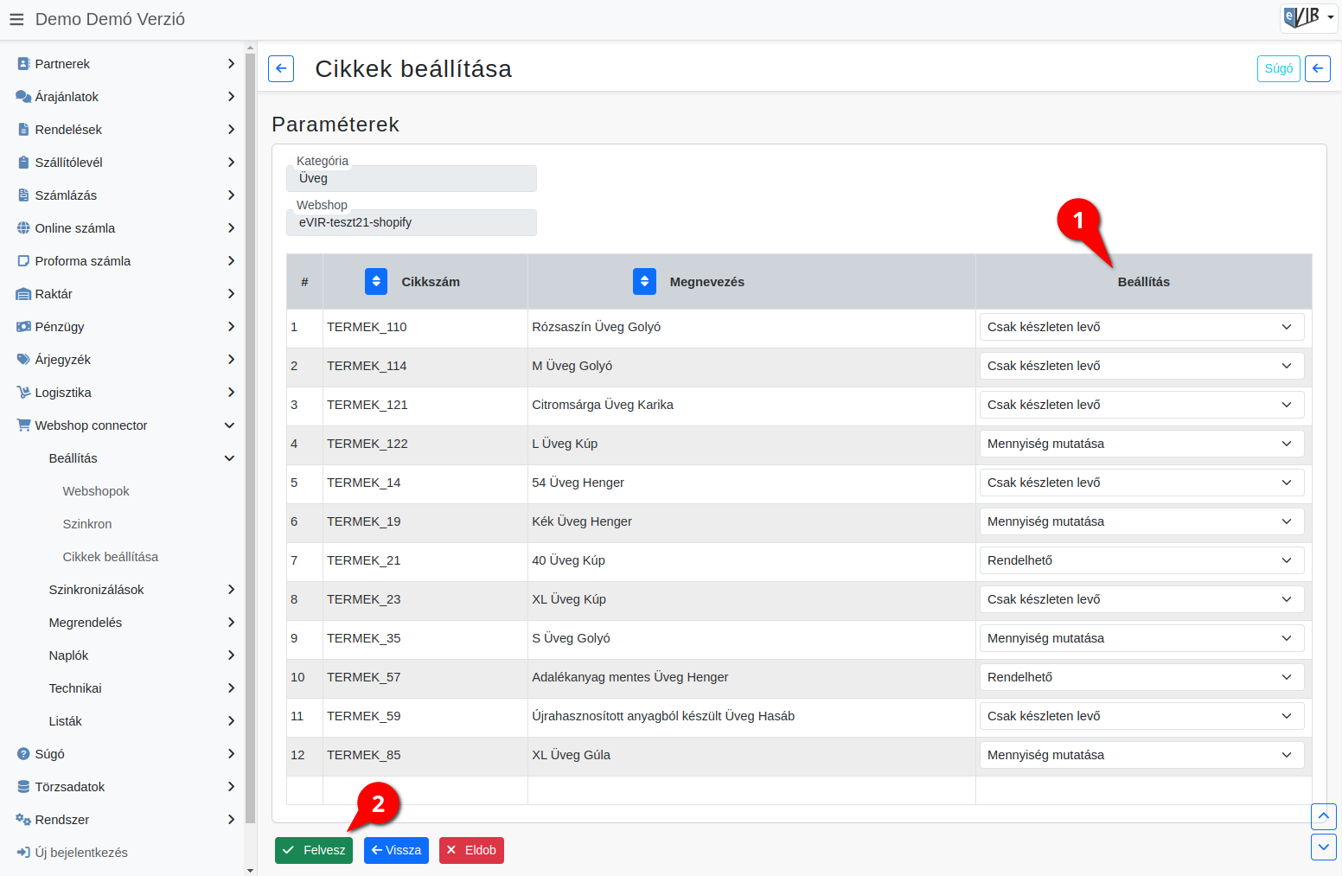
- A lista Beállítás oszlopában lehet meghatározni a cikk láthatóságát a webshopban.
- | Felvesz | gombra kattintva elmenti az adatokat!

